Seite 1/3
Kriminalstatistik 2020 vorgestellt – Pandemie mit Lockdown, Homeoffice und Co. stellt auch Einbrecher vor echte Herausforderungen.
Kontakt

ABUS
August Bremicker Söhne KG
Jorga Burri-Grisloff
+49 211 50 66 86-12
presse@abus.de
Altenhofer Weg 25
58300 Wetter
Germany
www.abus.com

- 75.023 Wohnungseinbrüche sowie 96.188 Fälle von Diebstahl aus Keller- und Dachbodenräumen sowie Waschküchen im Jahr 2020
- Aufklärungsquote stagniert und liegt bei 17,6 Prozent
- Mangelnde Tatgelegenheiten führen zu weniger Straftaten
Wetter/Ruhr, 15. April 2021 – Am heutigen Donnerstag wurde in Berlin die polizeiliche Kriminalstatistik für das Jahr 2020 durch Bundesinnenminister Horst Seehofer vorgestellt. Im Vergleich zum Vorjahreszeitraum wurden erneut weniger Straftaten erfasst – das gilt auch für Wohnungseinbrüche, deren Zahl sich um knapp 14 Prozent reduziert hat und von denen knapp 47 Prozent im sogenannten Versuchsstadium abgebrochen wurden. Nicht rückläufig, sondern angestiegen sind hingegen die Fälle von Diebstahl aus Keller- und Dachbodenräumen sowie Waschküchen. In diesem Bereich weist die Polizeiliche Kriminalstatistik ein Plus von mehr als 11 Prozent gegenüber dem Vorjahr mit insgesamt 96.188 gemeldeten Fällen aus.
„Corona-Effekt“ führt zu weniger Gelegenheiten für einen Einbruch
Ein wesentlicher Treiber hinter den sinkenden Fallzahlen ist die aktuelle Corona-Pandemie, aufgrund derer sich die Menschen mehrheitlich zu Hause aufhalten. So sorgen Homeoffice, Homeschooling, Lockdown und Co dafür, dass Häuser und Wohnungen nahezu überall dauerhaft bewohnt sind. Und Studien zeigen: die meisten Einbrecher vermeiden es, einen Einbruch bei Anwesenheit der Bewohner durchzuführen.

Seite 2/3
Und auch der Schutz der Nacht fällt für Einbrecher vor allem in Ballungsräumen deutlich geringer aus, da das Nachtleben seit Beginn der Pandemie quasi stillsteht und einzelne Personen deutlich mehr auffallen.
Viele Menschen haben Angst vor Einbruch – trotz sinkender Fallzahlen
Obwohl die Zahl der gemeldeten Wohnungseinbrüche rückläufig ist, so ist die Furcht vor einem Wohnungseinbruch weiterhin verbreitet. Das zeigt eine im Auftrag von ABUS im September 2020 durch das Marktforschungsinstitut YouGov durchgeführte Studie zum Sicherheitsgefühl der Deutschen. Zwar fühlen sich die Befragten mehrheitlich sicher, allerdings gab auch ein substantieller Teil der Befragten – nämlich jeder Dritte – an, sich wenig oder sogar überhaupt nicht sicher zu fühlen. Ein gutes Viertel gab an, große Angst vor einem Wohnungseinbruch zu haben.
Rechtzeitig Vorsorge treffen für die Zeit nach der Pandemie
Mit Blick auf die Zukunft lässt sich sagen: die Menschen freuen sich darauf, endlich wieder zu Reisen, sich mit Freunden zu treffen, Veranstaltungen zu besuchen oder einfach nur Essen zu gehen. Damit einher gehen wieder deutlich mehr Tatgelegenheiten für Einbrecher in leere Häuser und Wohnungen. Daher ist gerade jetzt der richtige Zeitpunkt, sich in Sachen Sicherheit für die Zukunft gut aufzustellen und sein Hab und Gut entsprechend zu schützen. Denn es liegt in der Eigenverantwortung eines jeden Einzelnen, sich mit geeigneter Sicherheitstechnik vor Einbrechern zu schützen. Dabei sollten Haus- oder Wohnungseigentümer die Gelegenheit nutzen, diese Maßnahmen durch die KfW-Bankengruppe fördern zu lassen. Denn wer sich als Eigentümer oder Mieter für den Einbau von Sicherheitstechnik durch einen Fachmann entscheidet, den unterstützt die KfW aktuell noch mit der Übernahme von bis zu 20 Prozent der Kosten.
Eine Übersicht geeigneter Maßnahmen zum Schutz vor Einbruch bietet der Servicebereich des Sicherheitsspezialisten ABUS unter www.abus.com.

Seite 3/3
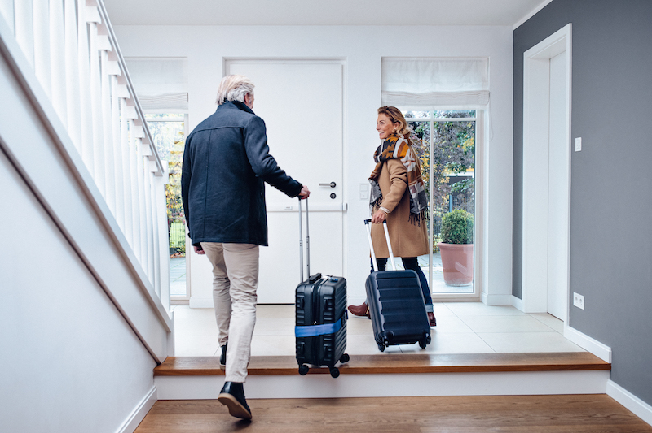
Die Menschen freuen sich darauf, endlich wieder zu Reisen, sich mit Freunden zu treffen, Veranstaltungen zu besuchen oder einfach nur Essen zu gehen. Wer jetzt in Maßnahmen zum Schutz vor Einbrechern investiert, kann das mit dem guten Gefühl der Sicherheit machen.

